ШОКОЛАДНЫЙ ТОРТ
Этот тортик просто МЕГАшоколадный. Он особенно понравится тем, кто любит все шоколадное. Его легко приготовить, справиться даже начинающий кулинар. Попробуйте и этот рецепт останется навсегда в вашей кулинарной книге.
Я готовила его на День рождения сыну. Все гости были в восторге.
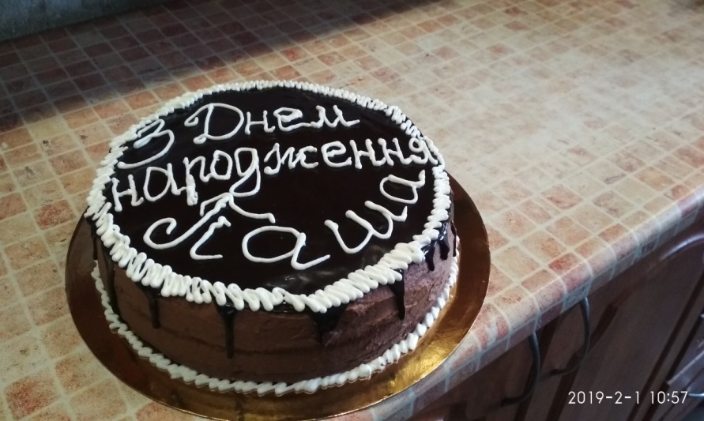
Шоколадный шифоновый бисквит
Мука – 200г
Разрыхлитель для теста – 2ч.л.
Сода – ¼ ч.л. (на кончике ложки)
Соль - ¼ ч.л. (на кончике ложки)
Сахар – 225г
Желток яичный – 5шт.
Белок яичный – 8 шт.
Какао – порошок - 60г
Кофе (растворимый) – 1,5 ст.л.
Вода – 175мл
Масло растительное – 125мл

Крем Шарлотт шоколадный
Сливочное масло – 400г
Яйца – 2шт.
Сахар – 200г
Молоко – 240мл
Темный шоколад – 150г

Шоколадная глазурь
Какао – порошок – 2ст.л.
Молоко – 3ст.л.
Сахарная пудра – 0,5стакана
Масло сливочное – 30г
Ванильный сахар – 1ч.л.
Приготовим бисквит
Первым делом нужно заварить кофейную смесь. Для этого берем посуду, насыпаем в нее какао и кофе, добавляем горячую водичку и размешиваем до однородного состояния. Оставляем остывать.
Тем временем займемся приготовлением теста. Соединить сыпучие ингредиенты: 180г сахара, соль и соду. Взбить 5 желтков, добавить к ним растительное масло и смесь какао с кофе. Затем смешать сыпучую смесь с шоколадно – масляной. Взбить белки с оставшимся сахаром (45гр.) до устойчивых пиков. Далее в два этапа вводим белки к основному тесту, перемешивая лопаткой сверху вниз, чтобы тесто насытилось кислородом.
Перелить тесто в форму для выпечки. Дно можно застелить пекарской бумагой, а бортики ничем не смазывать. Выпекать при t 160-180 50-60мин. На готовность проверяем деревянной палочкой. Если сухая – значит готов. Оставляем бисквит в форме до остывания. Остывший бисквит вынуть из формы и дать полежать не менее 12 часов для созревания. Бисквит получается высоким, не сухим, его не нужно ничем пропитывать и с очень приятным ароматом.
Теперь приготовим крем для торта.
ВАЖНО: все продукты должны быть комнатной температуры, иначе крем свернется. Сливочное масло выложить из холодильника, чтобы оно нагрелось до комнатной температуры.
В кастрюльке молоко соединить с сахаром, довести до кипения.
Яйца взбить. Влить тонкой струйкой молоко с сахаром в яйца, не прекращая взбивания, чтобы желтки не свернулись.
Поставить яично - молочную смесь на маленький огонь, постоянно помешивая, довести до загустения. Заварной крем остудить до комнатной температуры.
Шоколад растопить на водяной бане или в микроволновке, остудить до комнатной температуры.
Масло взбить добела. Затем добавлять по 1-2ст.л. заварного крема, продолжая взбивать. В конце добавить растопленный шоколад.
Получается однородный и гладкий крем.

Собираем торт
Бисквит разрезать на три коржа. Каждый корж перемазываем кремом. Выравниваем бок торта кремом и сверху также наносим крем, чтобы получился ровный и красивый вид. Ставим наш торт в холодильник, чтобы крем хорошо застыл.
Приготовим шоколадную глазурь
Смешать какао и сахарную пудру, ванильный сахар. Добавить молоко и хорошо перемешать. Поставить на маленький огонь, помешивая нагревать до однородной консистенции. Снять с огня и добавить сливочное масло. Перемешать, чтобы масло расплавилось. Подождать минут 10, чтобы глазурь немного остыла.

Достаем из холодильника тортик и покрываем шоколадной глазурью. Для этого на холодный торт наливаем в центр слегка теплую глазурь. Равномерно распределяем лопаткой или длинным ножом от центра к краям. И снова ставим в холодильник для застывания.
Еще я написала на тортике слова. Для этого нужно взбить сметану или сливки с сахаром. Переложить в кондитерский мешок и нанести надпись на торт.
Приятного всем аппетита!

